LAPORAN KEGIATAN HARIAN
SOFTWARE ARCHITECTURE & QUALITY LABORATORY
INSTITUT TEKNOLOGI PLN

Hari/Tanggal : Senin, 15 Juni 2026
Tahun Periode/Semester : Ganjil, 2026/2027

Jam Perkuliahan :
No | Mata Kuliah | Kelas | Dosen | Materi | Deskripsi Kegiatan | Asisten | Keterangan
1 | Algoritma & Struktur Data (SI) | A | Dody, S.Kom., M.Kom | Remedial dan Konsultasi Project UAS Kelompok | Dosen memberikan konsultasi project UAS, Asisten mengawas ujian | Tria, Tasya, Bulan | sesuai, dosen hadir
2 | PEMROGRAMAN SQL | D | Yozika Arvio, ST., M.Kom | Pretest | Asisten memberikan pretesttest dan quiz mengenai Join pada Studi Kasus Tech Nusantara | Khasyi, Gangsar, Adhi | Sesuai, Dosen Hadir
3 | Algoritma & Struktur Data (SI) | B | Dody, S.Kom., M.Kom | Remedial dan Konsultasi Project UAS Kelompok | Dosen memberikan konsultasi project UAS, Asisten mengawas ujian | Naufal, Bulan, Khasyi, Megan | sesuai, dosen hadir

Lampiran :
1. Algoritma & Struktur Data (SI) A (07.20 - 09.50)
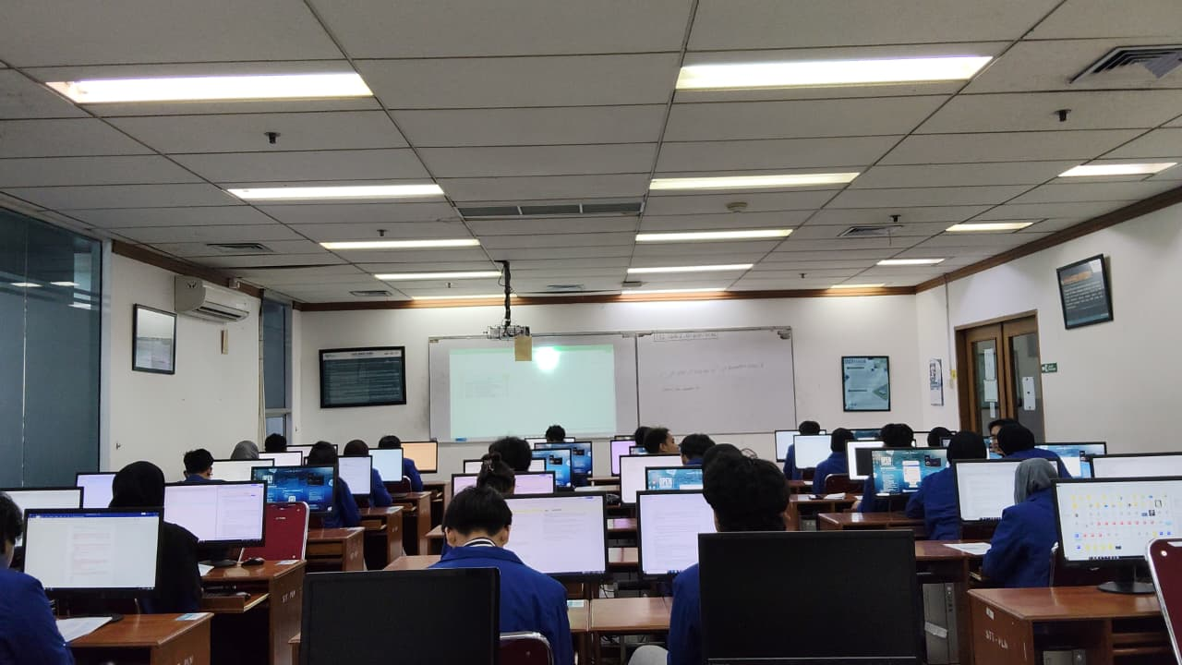
2. PEMROGRAMAN SQL D (10.10 - 11.50)
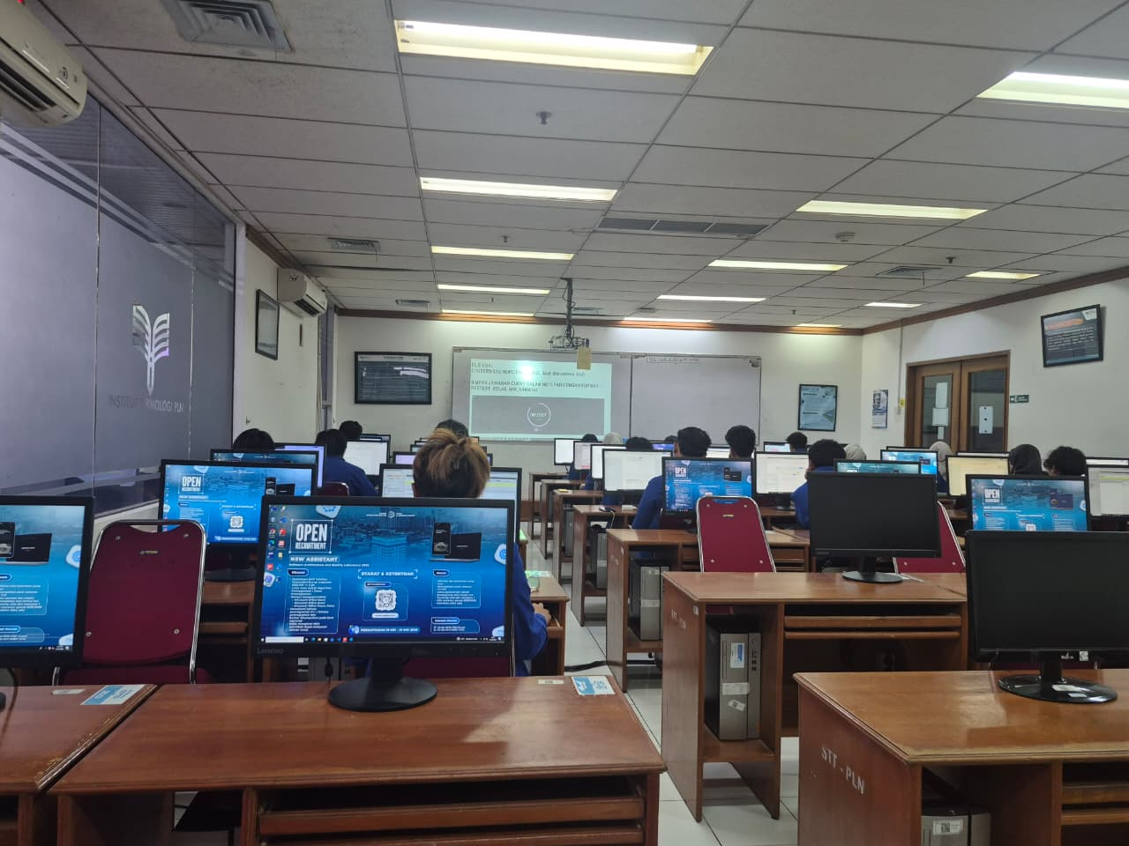
3. Algoritma & Struktur Data (SI) B (13.00 - 15.30)
